Экструдер серии SJ-55+ под ПВД и ПНД пленки

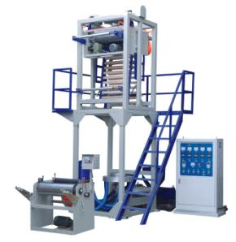

**Технические характеристики:**

|  |  |
| --- | --- |
| **Модель** | **SJ-55+** |
| Материал переработки | ПНД, ПВД, ПСД |
| Ширина, мм | 800 |
| Толщина, мм | 0,010-0,120 |
| Производительность, кг/час | до 55 |
| Диаметр шнека (биметалл), мм | 55 |
| Отношение L/D | 1:32 |
| Мощность главного привода , кВт | 22 |
| Мощность привода обдува, кВт | 4,0 |
| Мощность привода вытяжки, кВт | 1,5 |
| Скорость намотки, м/мин | 30-100 |
| Мощность нагревателей, кВт | 16 |
| Узел тиснения | + |
| Счетчик метража | 1 |
| Зоны темп. контроля | 5 |
| Габариты, м | 5,0 x 1,7 x 5,0 |
| Вес, кг | 1800 |

**Комплект поставки:**

|  |  |  |
| --- | --- | --- |
| **Наименование** | **Кол-во** | **Описание** |
| Главный привод | 1 | Э/двигатель 22 кВт |
| Редуктор главного привода | 1 | ZLYJ-180 |
| Шнековый узел | 1 | Экструзия материала |
| Вентиляторы обдува шнека | 2 | Э/двигатель 550 Вт |
| Голова в сборе | 1 | С вращением |
| Фильера | 2 | Ø160мм, Ø120мм, Ø80мм |
| Кольцо обдува | 1 | Сплав алюминия |
| Автозагрузчик сырья | 1 | 250кг/час |
| Стабилизационная корзина | 1 | Металлическая, диаметр 850мм |
| Узел вытяжных валов с пневмоуправлением | 1 | Пневмоцилиндры Ø50, ход 50мм |
| Узел тиснения | 1 | Пневмопривод |
| Устройство закладки фальцев | 1 | Металл, оцинковка |
| Комплект рамы, ограждений и лестниц | 1 | Металл, окрашенный |
| Намотчик двухпостовой – 900мм | 1 | Э/двигатель, 1.5 кВт, М = 5Нм |
| Вал «банан» | 1 | Устранение складок |
| Шкаф управления | 1 | Инверторы, термоконтроллеры |
| Комплект документации | 1 | Спецификация, инструкция |
| Комплект ЗИП: набор инструментов, масленка | | |